BS-700型智能压力温度变送板卡使用说明

版本：V0.1

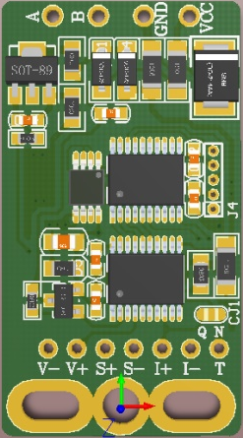

特点：
- 高精度,可做0.05%压力变送器。
- 双输出，4-20Ma+RS485。
- 适配扩散硅，单晶硅压力，差压传感器。
- 10*10点温度补偿和线性补偿，彩礼利诺德最新积累的综合算法。
- 温补采用数字温补+电流温补，不同于一般同行，只补偿数字值，不补偿电流值。
- 动态单位转换，各种数据备份，数据恢复。
- 专业的多路补偿软件和多路补偿工装。
- 高性价比。大量有价格需求请联系利诺德谈价。
- 内置防雷器件，特别适合制作液位变送器。

概述
利诺徳电子BS-700是一款集4~20mA和485输出的智能变送板卡，可接入多种压力、液位及温度传感器，采用32bit微处理器、24bit ADC和16bit DAC，精度高，速度快，温飘小，抗干扰能力强，可靠性高。是制作各种智能型高精度压力，温度，液位变送器的理想板卡。
特点：
- 4~20mA+RS485双输出
- 采用Modbus-RTU协议，寄存器可组态，方便适配不同的通讯协议
- 采用32bit微处理器、24bit ADC和16bit DAC
- 可适配多种传感器
- 支持用户清零，取消清零，二次校准，量程迁移，恢复出厂等操作
- Modbus波特率支持(1200、2400、4800、9600、19200)bps
- Modbus支持无校验、奇校验、偶校验
- Modbus从机地址可设
- 支持多种单位自动转换
- 支持5点非线性修正及10点温度补偿
- 同时兼容ASSIC码通信协议（咨询利诺德电子）

技术参数
供电电源 | 8-30VDC | 输出信号 | 4~20mA+RS485
通讯协议 | Modbus-RTU | 采集速率 | 10Hz
ADC分辨率 | 24bit | DAC分辨率 | 16bit
激励恒流源 | 0-750uA | 适用传感器 | 见注①
激励恒压源 | 4.1VDC | 信号范围 | +-1mV~+-4000mV
工作温度 | -40~85℃ | 存储温度 | -40~85℃
尺寸 | 21*37.9mm | 板卡自身温飘 | <30ppm
注①：适用传感器： 1、扩散硅压力传感器
- 单晶硅压力传感器
- 陶瓷电容压力传感器
- 陶瓷压阻压力传感器
- 干簧管液位计
- 霍尔开关液位计
- Pt100
- Pt1000
- NI1000
- CU50
- 电阻性位移传感器

接线说明
- 输入接线
详见调试软件示意图
- 输出接线
按照板卡丝印接线

上位机软件使用说明
- 通过调试数据线，连接仪表和电脑，运行，软件初始画面如下：
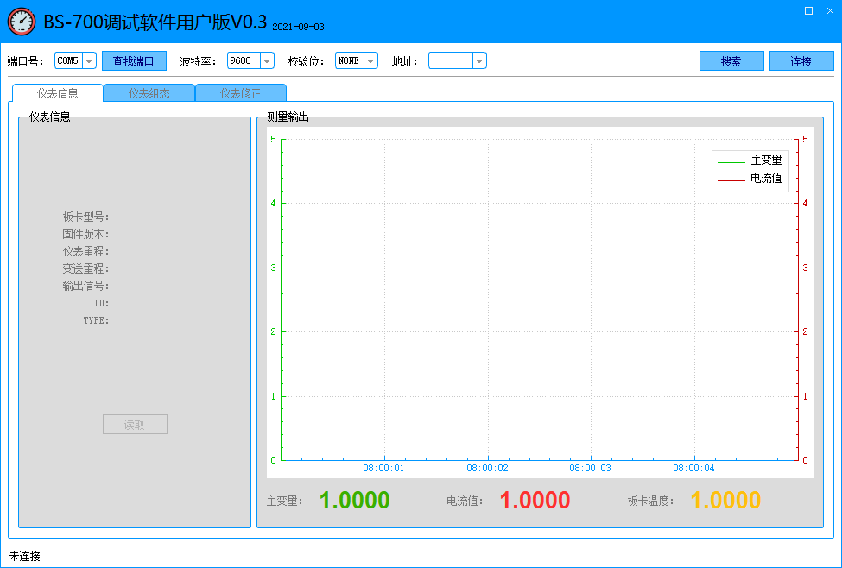
- 连接仪表
选择正确的端口号、波特率、校验位，点击“搜索”按钮，搜索到的仪表地址会添加到地址列表里，等搜索到仪表后可以点击“停止”按钮，软件会自动连接到当前地址列表里的仪表：
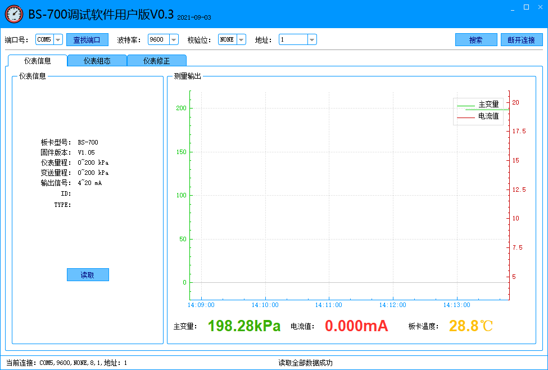
仪表信息页面显示仪表的固件版本、量程、输出信号以及测量值等信息。
- 仪表组态
仪表组态页面入下图：
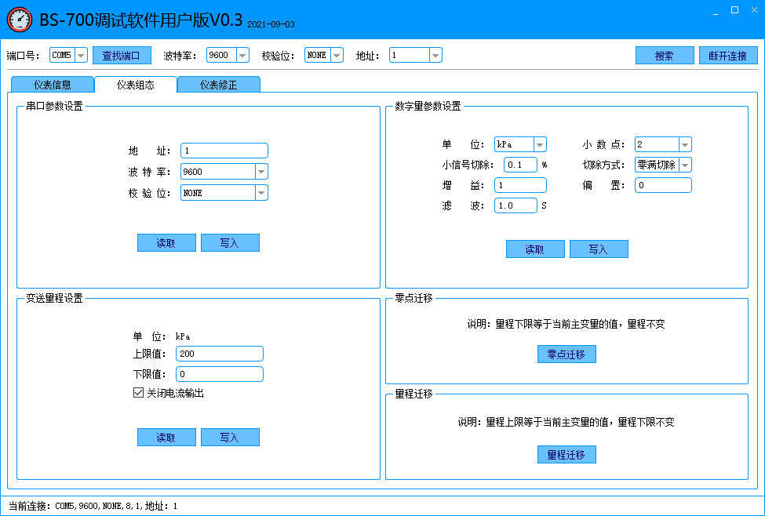
- 仪表修正
仪表修正页面，主要是用做用户二次校准使用，如下图所示：
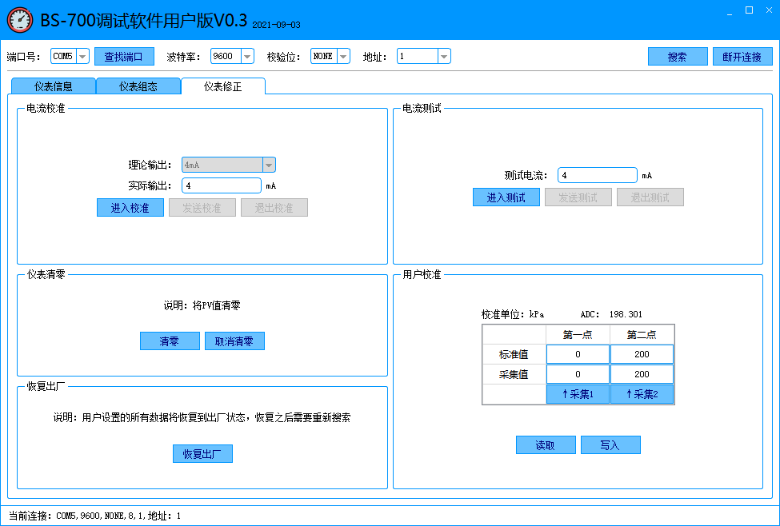

- 工厂校准
详细请联系厂家。

Modbus通讯协议
- 硬件接口
采用RS485串行接口
串口参数：波特率：(1200、2400、4800、9600)bps
数据位：8bit
停止位：1bit
校验位：无校验、奇校验、偶校验
- 通讯协议
所有报文格式符合《GBZ 19582.1-2004 基于Modbus协议的工业自动化网络规范 第1部分：Modbus应用协议》。
根据设备功能，目前设备支持的MODBUS-RTU协议功能码有：03H、04H、06H、10H。
- 寄存器地址分配及详细说明
因为本仪表MODBUS部分寄存器可用户组态，这也是本产品的特色之一，所以本说明仅是出厂默认的寄存器地址。

寄存器名称 | 数据类型 | 寄存器个数 | 寄存器偏移地址 | 支持的MODBUS-RTU功能码 | 说明
主变量整型 | 有符号整型 | 1 | 0000H | 03H、04H | 范围：-32768~32767，表示数值和小数位有关，比如此寄存器值为1000，小数位为2，则表示主变量值为10.00
副变量整型 | 有符号整型 | 1 | 0001H | 03H、04H | 范围：-32768~32767，对于此仪表没用
板卡温度整型 | 有符号整型 | 1 | 0002H | 03H、04H | 范围：-32768~32767，1位小数位，比如此寄存器值为285，则表示板卡温度值为28.5℃
理论电流值整型 | 有符号整型 | 1 | 0003H | 03H、04H | 范围：-32768~32767，3位小数位，比如此寄存器值为4000，则表示理论电流值为4.000mA
主变量浮点型低16位 | 浮点型 | 2 | 0004H | 03H、04H | 浮点输出值，格式：CDAB
主变量浮点型高16位 |  |  | 0005H | 03H、04H
副变量浮点型低16位 | 浮点型 | 2 | 0006H | 03H、04H | 浮点输出值，格式：CDAB
副变量浮点型高16位 |  |  | 0007H | 03H、04H
板卡温度浮点型低16位 | 浮点型 | 2 | 0008H | 03H、04H | 浮点输出值，格式：CDAB
板卡温度浮点型高16位 |  |  | 0009H | 03H、04H
理论电流浮点型低16位 | 浮点型 | 2 | 000AH | 03H、04H | 浮点输出值，格式：CDAB
理论电流浮点型高16位 |  |  | 000BH | 03H、04H
变送量程零位浮点型低16位 | 浮点型 | 2 | 000CH | 03H、04H、06H、10H | 浮点输出值，格式：CDAB，写入后两秒没有任何写入操作，则保存
变送量程零位浮点型高16位 |  |  | 000DH | 03H、04H、06H、10H
变送量程满度浮点型低16位 | 浮点型 | 2 | 000EH | 03H、04H、06H、10H | 浮点输出值，格式：CDAB，写入后两秒没有任何写入操作，则保存
变送量程满度浮点型高16位 |  |  | 000FH | 03H、04H、06H、10H
ID | ASCII | 4 | 0010H | 03H、04H | ID,8个字节
TYPE | ASCII | 4 | 0014H | 03H、04H | TYPE，8个字节
Modbus地址 | 无符号整型 | 1 | 0018H | 03H、04H、06H、10H | 范围：1~247，写入后两秒没有任何写入操作，则保存，保存后立即生效
Modbus波特率 | 无符号整型 | 1 | 0019H | 03H、04H、06H、10H | 0：1200，1：2400，2：4800，3：9600，4：19200，写入后两秒没有任何写入操作，则保存，保存后立即生效
Modbus校验位 | 无符号整型 | 1 | 001AH | 03H、04H、06H、10H | 0:无检验 1:奇检验 2:偶检验，写入后两秒没有任何写入操作，则保存，保存后立即生效
主变量单位 | 无符号整型 |  | 001BH | 03H、04H、06H、10H | 0：kPa,  1：MPa,  2：mH2O,  3：bar,  4：psi,  5：mbar,  6：kgf/cm2,  7：mmHg,  8：atm,  9：Pa,  10：inH2O,  11：inHg,  12：mmH2O,  13：mm,  14：m,  15：℃,  16：℉
主变量小数位数 | 无符号整型 |  | 001CH | 03H、04H、06H、10H | 主变量整型值的小数位数，范围：0~4
滤波 | 无符号整型 | 1 | 001DH | 03H、04H、06H、10H | 范围：0~100，1位小数位，比如此寄存器值为10，则表示滤波系数为1.0秒
主变量偏移值低16位 | 浮点型 | 2 | 001EH | 03H、04H、06H、10H | 格式：CDAB
主变量偏移值高16位 |  |  | 001FH | 03H、04H、06H、10H
主变量增益值低16位 | 浮点型 | 2 | 0020H | 03H、04H、06H、10H | 格式：CDAB
主变量增益值高16位 |  |  | 0021H | 03H、04H、06H、10H

关于协议组态部分，本产品与其他竞争对手的产品不同，此功能适合于对modbus-rtu协议有一定认知的技术人员设置，如果不会设置，请不要改动出厂设置的数据。
本产品的出厂设置的数据和出厂协议是配套的，如果忘记或者改错了，请咨询利诺德电子寻求技术支持。

宝鸡市利诺德电子科技有限公司
王军文 18991708806

